Комплект интерактивных развивающих и обучающих игр «IT-гувернёр»
включает 519 игр-тренажёров для детей 5-7 лет.

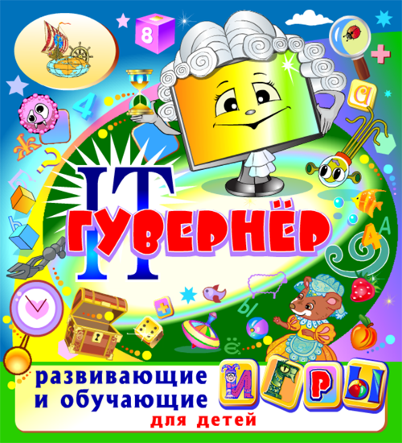

Введение
Федеральные государственные образовательные стандарты дошкольного образования включают и требования к информационно-методическому обеспечению образовательного процесса в дошкольном учреждении, в частности, обеспечение интерактивными дидактическими материалами, цифровыми образовательными ресурсами.
Серия подготовленных интерактивных обучающих программ нацелена на организацию разносторонней работы с детьми дошкольного возраста по основным направлениям развития детей, определённым Федеральным государственным образовательным стандартом дошкольного образования (ФГОС ДО).
Интерактивные обучающие программы включают в себя как простые игры-упражнения, так и более сложные. Это позволяет учитывать не только игровые потребности детей, но и использовать программы для обучающих занятий с ребятами разного уровня развития.
Программы просты и удобны в использовании, работа с ними комфортна как для взрослых, так и для малышей, не требует специальной подготовки педагогов. Вовлечь детей в познавательную деятельность помогают интересные задания, анимация, весёлая музыка, ясные чёткие инструкции, крупные хорошо узнаваемые изображения.

Описание комплекта
Сборник «IT-гувернёр» — это комплект интерактивных развивающих и обучающих программ для индивидуальных и групповых занятий взрослых с детьми. Программы имеют интуитивно понятный для детей интерфейс, адаптированный для использования на устройствах с сенсорными экранами. Комплект содержит 519 игр, включающих более трёх с половиной тысяч игровых заданий разного уровня сложности. По тематике он разделён на двадцать пять блоков:
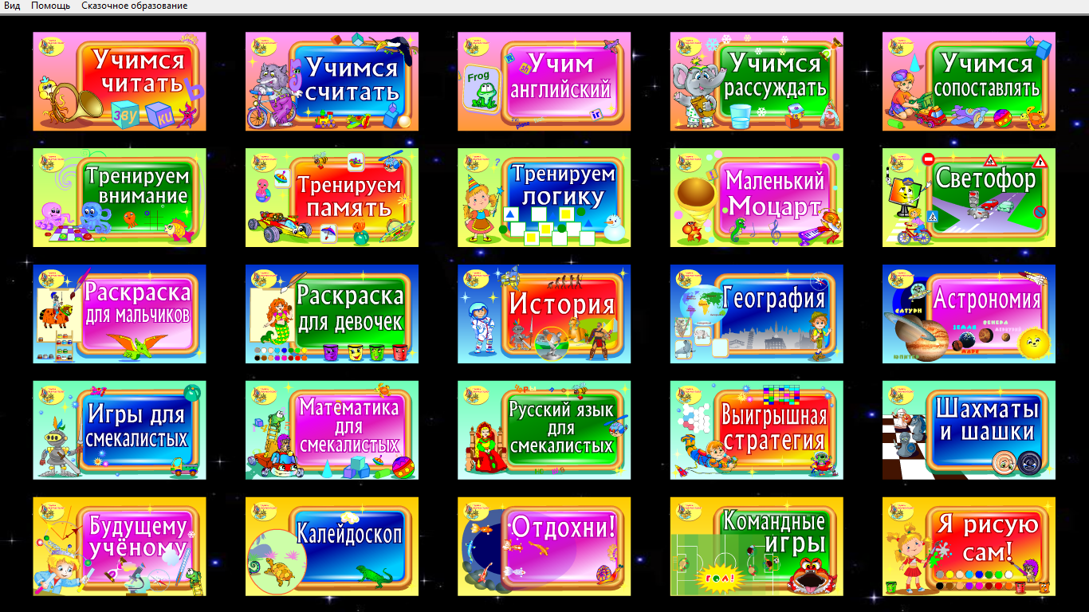

Выполняя задания игр блока «Чтение», ребёнок знакомится с гласными и согласными буквами, учится разделять слова на слоги, тренируется в правильной постановке ударений, совершенствует навык чтения не только отдельных слов, но и целых предложений.
Блок «Счёт» поможет познакомиться не только со счётом и сравнением количества объектов, но и обучит правилам арифметики: сложению и вычитанию.
Игровые упражнения третьего блока «Учим английский» заложат основу для изучения английского языка.
Четвёртый – восьмой блоки: «Учимся рассуждать», «Учимся сопоставлять», «Тренируем внимание», «Тренируем память», «Тренируем логику» взаимоувязаны друг с другом и содержат разнообразные игры. Одни игровые задания направлены на развитие у детей зрительного и зрительно-пространственного восприятия, другие – на развитие внимания, памяти и логических способностей, умения сопоставлять и рассуждать.
Девятый блок «Маленький Моцарт» познакомит ребёнка не только с музыкальными инструментами и прекрасными произведениями известных композиторов, но и научит разбираться в нотах, и даже самому сочинять мелодии.
Чтобы ребёнок уверенно чувствовал себя на городских улицах, в комплект включён десятый блок - «Светофор».
Одиннадцатый и двенадцатый блоки – это раскраски. Процесс раскрашивания учит ребёнка усидчивости и аккуратности, помогает узнать больше об окружающем мире, знакомит его со всем разнообразием красок и оттенков, с формой и величиной предметов. Раскрашенный ребёнком рисунок «оживает» и превращается в маленький, но бесконечный мультфильм. Музыкальное сопровождение во время раскрашивания и звуковой фон оживших рисунков поднимут «художнику» настроение, дадут заряд бодрости и сформируют стереотип положительного восприятия окружающего мира.
Тринадцатый - пятнадцатый блоки: «История», «География», «Астрономия» - это пазлы разного уровня сложности. После соединения фрагментов картинок они оживают и превращаются в научно-познавательные мультфильмы, содержащие интересные сведения, которые расширят кругозор и эрудированность ребёнка.
Для развития смекалки и сообразительности у дошкольников и младших школьников в комплект включены шестнадцатый, семнадцатый и восемнадцатый блоки: «Игры для смекалистых», «Математика для смекалистых», «Русский язык для смекалистых».
Девятнадцатый блок «Выигрышная стратегия» поможет развить у игрока не только сообразительность, но и зрительно-пространственное восприятие, внимание, память, наблюдательность и логические способности. Все эти качества обязательно пригодятся ребёнку в каждом из шестнадцати игровых «сражениях» данного блока. А участником и достойным партнёром во многих играх выступит весёлый и находчивый Компик. Кстати, состязаться с ним на игровых полях данного блока будет интересно не только дошкольнику, но и взрослому.
Двадцатый блок называется «Шахматы и шашки». Но следует подчеркнуть, что это не обычные шахматы и шашки, которые можно найти в электронных играх. Блок «Шахматы и шашки» именно для детей, то есть, обучающий! Сыграв хотя бы несколько партий, ребёнок не только познакомится с правилами этих двух увлекательных игр, но даже сможет выигрывать у своего учителя-партнёра.
Двадцать первый и двадцать второй блоки: «Будущему учёному» и «Калейдоскоп» включают в себя игровые задания, которые поспособствуют развитию у ребёнка фантазии, ассоциативного мышления, сообразительности, внимания и памяти, расширят его кругозор и эрудированность.
Двадцать третий блок «Отдохни!» - развлекательный. Его девять игр помогут отдохнуть и повысить настроение не только ребёнку, но и взрослому.
Двадцать четвёртый блок – это «Командные игры». Главная задача игр данного блока – показать ребятам, что такое сплочённый коллектив и как важно помогать друг другу.
Для самостоятельного рисования в комплект включён двадцать пятый блок «Я рисую сам!». Он состоит из поля и необходимого набора инструментов. С их помощью ребёнок сможет не только создавать различные рисунки, но и овладеет навыками пользования сложными компьютерными программами, которыми пользуются современные художники и дизайнеры.

Документация
Программа предназначена для работы в операционных системах Windows XP/7/8/10. Для корректной работы необходим Adobe Flash Player ActiveX.
Установка и регистрация
1. Скачайте программу по данной ссылке
2. Запустите последовательно скачанные файлы ITG1.exe и ITG2.exe и установите программу. После установки обоих файлов должна появиться иконка "IT-гувернёр" на рабочем столе, а также соответствующая папка в меню Пуск->Программы.
3. Запустите установленную программу и введите регистрационный номер.
После запуска программа зарегистрируется автоматически. Если защита провайдера не позволила этого сделать, откроется окно для ручной регистрации. Следуйте инструкциям в нём. Для получения подробной инструкции можно нажать кнопку "Помощь..." в открывшемся окне регистрации.
Работа с программой
При запуске программы с помощью иконки на рабочем столе она открывается в полноэкранном режиме. С помощью же пункта "Запуск" в разделе "IT-гувернёр" меню "Пуск" можно запустить программу в оконном режиме.

После запуска программа открывает рабочее поле с помещенными на нем заставками, что обеспечивает ребёнку лёгкий доступ к любому из имеющихся в программе комплекту игр или заданий.

Характеристика игр
В этом разделе представлены скриншоты блоков программы и таблицы, которые помогут выбрать нужные упражнения или игры в соответствии с теми задачами, которые решает педагог на определённом этапе занятий с детьми.

Блок 1. «Учимся читать»
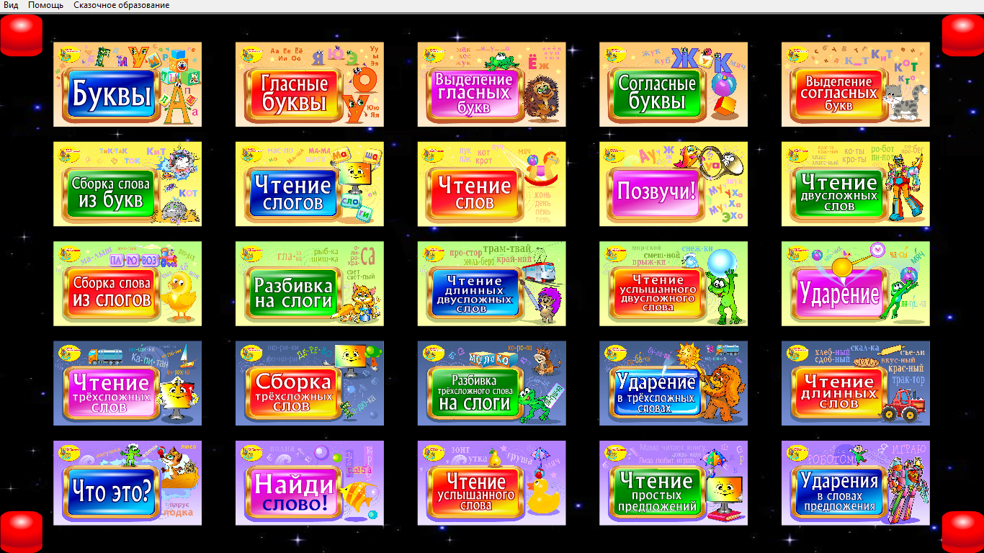
В данном блоке представлены задания разного уровня сложности, предназначенные для обучения ребёнка чтению. Самые простые упражнения дадут возможность познакомить детей с буквами, звуками и алфавитом. Более сложные задания нацелены на уже читающих детей. Некоторые упражнения можно использовать не только для обучения дошкольников, но и для развития грамотности младших школьников.

Название игры | Описание игры
Буквы | Алфавит. Прослушивание и запоминание названий букв
Гласные буквы | Запоминание (узнавание) букв. Прослушивание названия буквы и поиск её изображения
Выделение гласных букв | Выделение гласных букв в словах. Прослушивание названия буквы
Согласные буквы | Запоминание (узнавание) букв. Прослушивание названия буквы и поиск её изображения
Выделение согласных букв | Выделение согласных букв в словах. Прослушивание названия буквы
Сборка слова из букв | Составление слова по образцу. Прослушивание их звучания
Чтение слогов | Чтение слогов. Прослушивание их звучания
Чтение слов | Чтение слов. Прослушивание их звучания
Позвучи! | Чтение слов. Прослушивание звучания букв, составляющих слова. Прослушивание звучания слов
Чтение двусложных слов | Слова. Чтение слов по слогам и прослушивание их звучания
Сборка слова из слогов | Сборка слова из слогов. Чтение слов по слогам и прослушивание их звучания
Разбивка на слоги | Слова. Разбивка и чтение слов по слогам
Чтение длинных двусложных слов | Слова (слоги). Чтение слов по слогам
Чтение услышанного двусложного слова | Слова. Чтение слов и прослушивание их звучания
Ударение | Определение ударной буквы в слове
Чтение трёхсложных слов | Слова. Чтение слов и прослушивание их звучания
Сборка трёхсложных слов | Сборка слова из слогов. Чтение слов по слогам и прослушивание их звучания
Разбивка трёхсложного слова на слоги | Слова. Разбивка и чтение слов по слогам
Ударение в трёхсложных словах | Определение ударной буквы в слове
Чтение длинных слов | Слова. Чтение слов и прослушивание их звучания
Что это? | Чтение слов. Прослушивание их звучания
Найди слово! | Нахождение и чтение слов. Прослушивание звучания букв, составляющих слова. Прослушивание звучания слов
Чтение услышанного слова | Слова. Чтение слов и прослушивание их звучания
Чтение простых предложений | Чтение предложений. Прослушивание их звучания
Ударения в словах предложения | Определение ударной буквы в словах предложения

Блок 2. «Учимся считать»
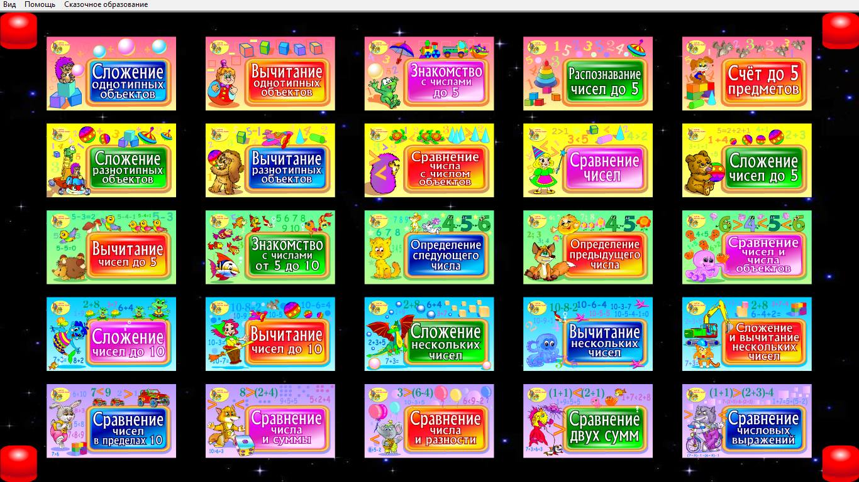
В данном блоке представлены задания разного уровня сложности. Самые простые упражнения помогут познакомить детей с определением количества объектов, с цифрами, с понятием «больше–меньше». Выполняя более сложные задания, маленькие игроки изучат последовательность чисел в числовом ряду. А упражнения с решением примеров помогут постичь азы арифметики не только дошкольникам, но и будут прекрасным тренажёром для занятий младших школьников.

Название игры | Описание игры
Сложение однотипных объектов | Решение примеров с числом объектов от 1 до 5
Вычитание однотипных объектов | Решение примеров с числом объектов от 1 до 5
Знакомство с числами до 5 | Числа от 1 до 5. Запоминание названий чисел
Распознавание чисел до 5 | Числа от 1 до 5. Узнавание чисел и запоминание их названий
Счёт до 5 предметов | Счёт от 1 до 5. Запоминание чисел, соответствующих данному количеству
Сложение разнотипных объектов | Решение примеров с числом объектов от 1 до 5
Вычитание разнотипных объектов | Решение примеров с числом объектов от 1 до 5
Сравнение числа с числом объектов | Сравнение количества. Что больше (меньше) число или количество объектов?
Сравнение чисел | Сравнение количества. Пересчитывание и выбор знака >, <, =
Сложение чисел до 5 | Примеры с числами от 1 до 5
Вычитание чисел до 5 | Примеры с числами от 1 до 5
Знакомство с числами от 5 до 10 | Числа от 5 до 10. Запоминание чисел: названия, начертание. Количество объектов, соответствующее данному числу
Определение следующего числа | Запоминание последовательности чисел
Определение предыдущего числа | Запоминание последовательности чисел
Сравнение чисел и числа объектов | Сравнение количества от 1 до 10. Что больше (меньше) число или количество объектов?
Сложение чисел до 10 | Примеры с числами от 1 до 10
Вычитание чисел до 10 | Примеры с числами от 1 до 10
Сложение нескольких чисел | Примеры с числами более двух
Вычитание нескольких чисел | Примеры с числами более двух
Сложение и вычитание нескольких чисел | Примеры с числами более двух со сложением и вычитанием
Сравнение чисел в пределах 10 | Сравнение чисел от 1 до 10.
Сравнение числа и суммы | Примеры со сравнением числа и суммы чисел
Сравнение числа и разности | Примеры со сравнением числа и разности чисел
Сравнение двух сумм | Примеры со сравнением двух сумм чисел
Сравнение числовых выражений | Примеры со сравнением результатов числовых выражений

Блок 3. «Учим английский»
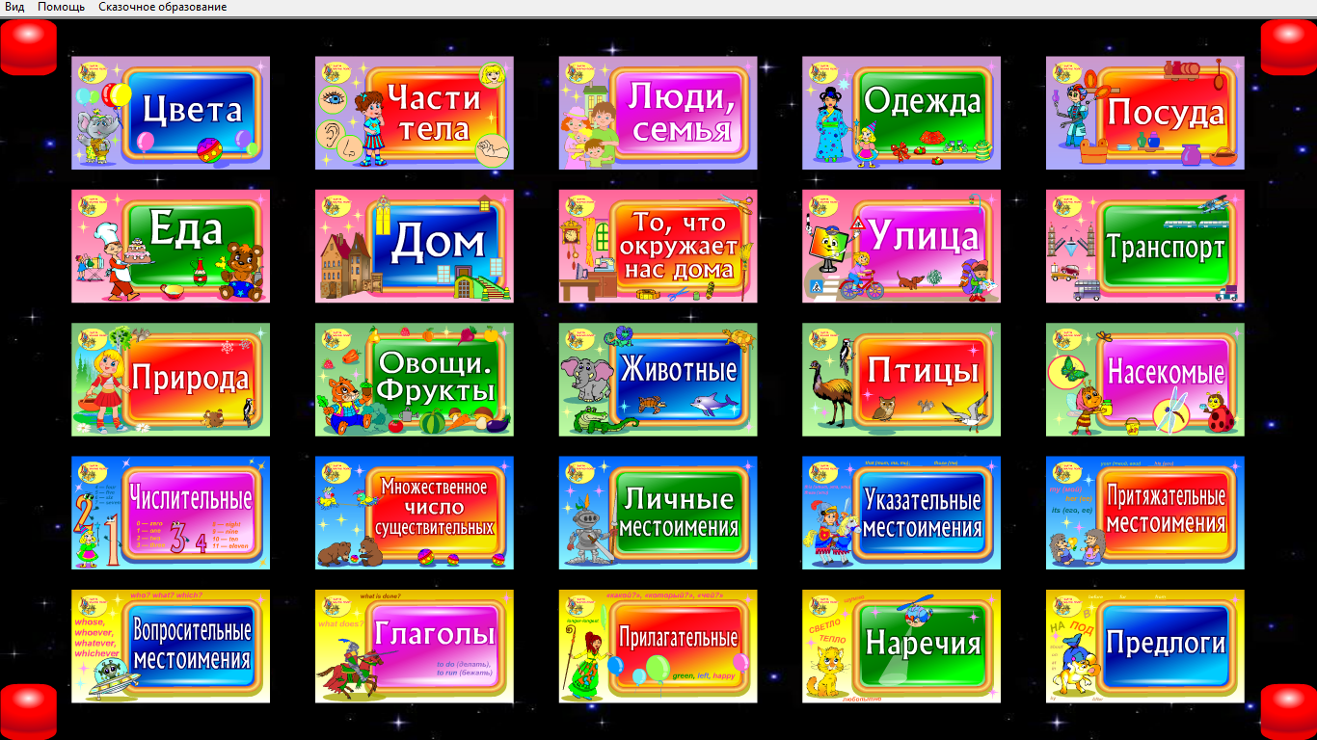
Выполняя задания этого блока, маленький ученик сможет без усилий и излишней зубрёжки ознакомиться с множеством слов на английском языке, их звучанием и написанием, научится счёту на английском языке и составлению простых предложений с местоимениями. Подобранные несложные наборы слов, их звучание и перевод вызовут интерес не только у дошкольника, но и послужат дополнительным тренингом для школьника, уже изучающего иностранный язык.

Название игры | Описание игры
Цвета | Английский язык. Изучение и запоминание названий цвета. Звучание слова и его перевод
Части тела | Английский язык. Изучение и запоминание названий частей тела. Звучание слова и его перевод
Люди, семья | Английский язык. Изучение и запоминание названий людей и членов семьи. Звучание слова и его перевод
Одежда | Английский язык. Изучение и запоминание названий одежды. Звучание слова и его перевод
Посуда | Английский язык. Изучение и запоминание названий посудных принадлежностей. Звучание слова и его перевод
Еда | Английский язык. Изучение и запоминание названий пищи. Звучание слова и его перевод
Дом | Английский язык. Изучение и запоминание названий комнат и частей, из которых состоит дом. Звучание слова и его перевод
То, что окружает нас дома | Английский язык. Изучение и запоминание названий домашних предметов. Звучание слова и его перевод
Улица | Английский язык. Изучение и запоминание названий зданий, находящихся на улице. Звучание слова и его перевод
Транспорт | Английский язык. Изучение и запоминание названий транспортных средств. Звучание слова и его перевод
Природа | Английский язык. Изучение и запоминание названий времён года и элементов природы. Звучание слова и его перевод
Овощи. Фрукты | Английский язык. Изучение и запоминание названий овощей и фруктов. Звучание слова и его перевод
Животные | Английский язык. Изучение и запоминание названий диких и домашних животных. Звучание слова и его перевод
Птицы | Английский язык. Изучение и запоминание названий диких и домашних птиц. Звучание слова и его перевод
Насекомые | Английский язык. Изучение и запоминание названий насекомых. Звучание слова и его перевод
Числительные | Английский язык. Изучение и запоминание названий чисел. Звучание слова и его перевод
Множественное число существительных | Английский язык. Изучение и запоминание существительных, стоящих во множественном числе. Звучание слова и его перевод
Личные местоимения | Английский язык. Изучение и запоминание личных местоимений. Звучание слова и его перевод
Указательные местоимения | Английский язык. Изучение и запоминание указательных местоимений. Предложения с указательными местоимениями
Притяжательные местоимения | Английский язык. Изучение и запоминание притяжательных местоимений. Предложения с притяжательными местоимениями
Вопросительные местоимения | Английский язык. Изучение и запоминание вопросительных местоимений. Предложения с вопросительными местоимениями
Глаголы | Английский язык. Изучение и запоминание глаголов. Звучание слова и его перевод
Прилагательные | Английский язык. Изучение и запоминание прилагательных. Звучание слова и его перевод
Наречия | Английский язык. Изучение и запоминание наречий. Звучание слова и его перевод
Предлоги | Английский язык. Изучение и запоминание предлогов. Звучание слова и его перевод

Блок 4. «Учимся рассуждать»
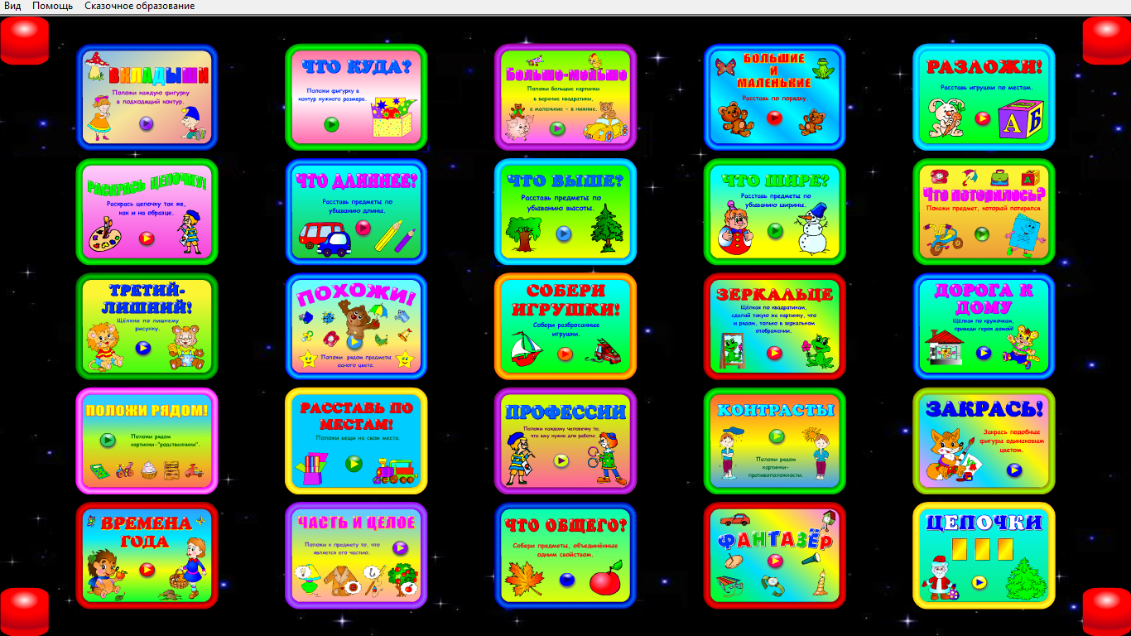
В данном блоке представлены игровые упражнения разного уровня сложности. Самые простые упражнения помогут познакомить детей с понятием размеров и формы предметов, развить их зрительно-пространственное восприятие. Более сложные игры нацелены на тренировку логического мышления малыша и развитие у него умения составлять последовательные цепочки выводов.

Название игры | Описание игры
Вкладыши | Зрительное восприятие. Форма. Нахождение тени предмета
Что куда? | Зрительное восприятие. Размер. Нахождение фигур одинакового размера
Больше-меньше | Зрительное восприятие. Размер. Сравнение и упорядочение предметов по размеру
Большие и маленькие | Зрительное восприятие. Размер. Сравнение и упорядочение предметов по размеру
Разложи! | Зрительно-пространственное восприятие. Верхняя и нижняя полка; сортировка предметов
Раскрась цепочку! | Внимание. Повторение последовательности по образцу
Что длиннее? | Зрительное восприятие. Размер. Сравнение и упорядочение предметов по длине
Что выше? | Зрительное восприятие. Размер. Сравнение и упорядочение предметов по высоте
Что шире? | Зрительное восприятие. Размер. Сравнение и упорядочение предметов по ширине
Что потерялось? | Внимание. Сравнение последовательности с образцом
Третий лишний! | Логика. Нахождение третьего лишнего
Похожи! | Зрительное восприятие. Цвет. Нахождение фигур одинакового цвета
Собери игрушки! | Зрительное восприятие. Сравнение количества; «столько же»
Зеркальце | Зрительно-пространственное восприятие. Построение зеркального изображения
Дорога к дому | Зрительно-пространственное восприятие. Прослеживание перекрещивающихся линий
Положи рядом! | Логика. Нахождение парных картинок
Расставь по местам! | Пространственные представления. Ориентирование в помещении
Профессии | Логика. Нахождение парных картинок
Контрасты | Логика. Нахождение картинок-противоположностей
Закрась! | Зрительное восприятие. Форма. Нахождение одинаковых (по форме) геометрических фигур
Времена года | Логика. Нахождение подходящих картинок (сортировка)
Часть и целое | Логика. Нахождение парных картинок
Что общего? | Логика. Сортировка, определение критерия для сортировки (цвет или форма)
Фантазёр | Логика. Сортировка, определение критерия для сортировки (назначение)
Цепочки | Логика. Сортировка, определение критерия для сортировки (назначение)

Блок 5. «Учимся сопоставлять»
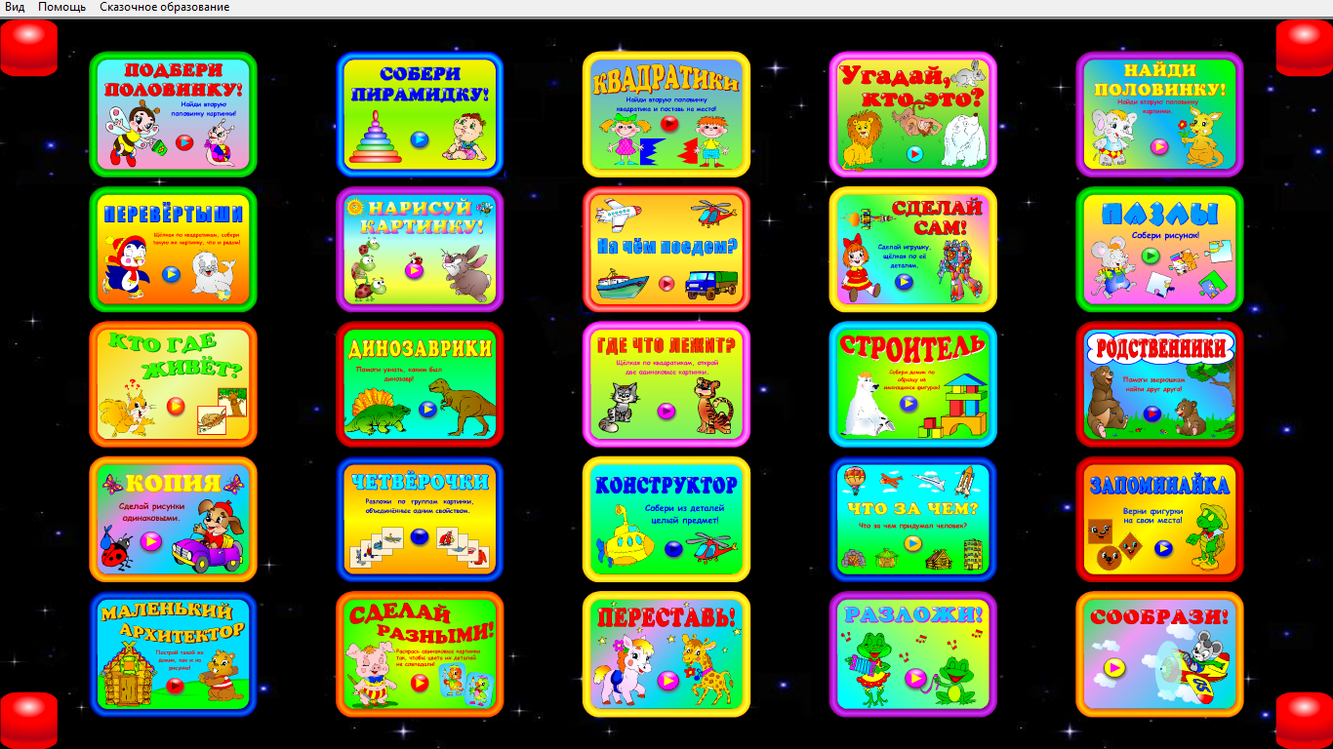
В данном блоке представлены игровые упражнения разного уровня сложности для обучения ребёнка умению сопоставлять элементы объектов, сами объекты, порядок и закономерности в их размещении. Самые простые упражнения тренируют ребёнка в дополнении частично видимых объектов, более сложные – в сопоставлении деталей объектов и их характеристик, конструировании объектов и систем из них.

Название игры | Описание игры
Подбери половинку! | Зрительное восприятие. Дополнение картинки до целой
Собери пирамидку! | Зрительное восприятие. Сравнение и упорядочение предметов по размеру
Квадратики | Зрительное восприятие. Дополнение картинки до целой
Угадай, кто это? | Зрительное восприятие. Нахождение тени предмета
Найди половинку! | Зрительное восприятие. Дополнение картинки до целой
Перевёртыши | Зрительное восприятие. Собирание картинки по образцу
Нарисуй картинку! | Зрительное восприятие, логика. Подбор деталей изображения в соответствии с временем года
На чём поедем? | Логика. Сортировка по видам транспорта
Сделай сам! | Зрительное восприятие. Соответствие, подбор деталей изображения
Пазлы | Зрительное восприятие. Собирание картинки (без образца)
Кто где живёт? | Логика. Нахождение парных картинок
Динозаврики | Зрительное восприятие. Собирание картинки (по контуру)
Где что лежит? | Внимание, зрительная память. Игра «мемори»
Строитель | Зрительно-пространственное восприятие. Конструирование (собирание картинки по образцу)
Родственники | Логика. Нахождение парных картинок
Копия | Внимание. Нахождение отличий
Четвёрочки | Логика. Сортировка, определение критерия для сортировки
Конструктор | Зрительно-пространственное восприятие. Конструирование (собирание картинки по образцу)
Что за чем? | Логика. Сортировка, определение критерия сортировки; последовательность событий
Запоминайка | Зрительная память. Запоминание ряда картинок и восстановление ряда
Маленький архитектор | Зрительно-пространственное восприятие. Конструирование (собирание картинки по образцу)
Сделай разными! | Внимание, зрительное восприятие. Раскрашивание разными способами
Переставь! | Внимание, логика. Расстановка картинок в таблице в соответствии с заданным правилом
Разложи! | Внимание, логика. Расстановка картинок в таблице в соответствии с заданным правилом (комбинаторика)
Сообрази! | Внимание, логика. Установление закономерности в таблице; расстановка картинок в таблице в соответствии с закономерностью

Блок 6. «Тренируем внимание»
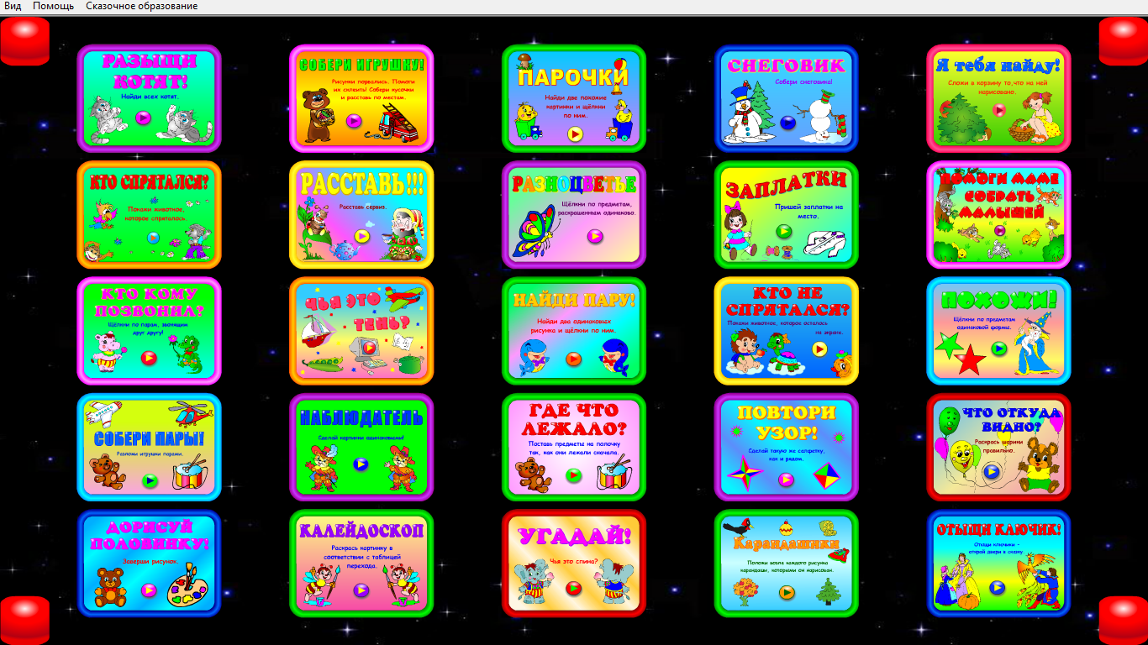

В данном блоке представлены игровые упражнения разного уровня сложности для тренировки внимания ребёнка. Самые простые упражнения тренируют ребёнка в поиске полностью или частично видимых объектов, более сложные – в сопоставлении деталей объектов, их характеристик, идентификации вида объектов с разных позиций.

Название игры | Описание игры
Разыщи котят! | Внимание, зрительное восприятие. Нахождение заданных изображений; зашумленные изображения
Собери игрушку! | Зрительное восприятие. Собирание картинки
Парочки | Зрительное восприятие. Нахождение одинаковых картинок
Снеговик | Зрительно-пространственное восприятие. Конструирование (без образца)
Я тебя найду! | Зрительное восприятие. Нахождение одинаковых картинок
Кто спрятался? | Зрительное восприятие. Сравнение последовательности с образцом
Расставь! | Зрительное восприятие, логика. Сортировка по цвету
Разноцветье | Внимание, зрительное восприятие. Нахождение одинаково раскрашенных предметов
Заплатки | Зрительное восприятие, логика. Нахождение кусочков подходящей формы и расцветки
Помоги маме собрать малышей | Внимание, логика. Сортировка по заданному признаку
Кто кому позвонил? | Внимание, зрительное восприятие. Распутывание соединительных линий
Чья это тень? | Зрительное восприятие. Форма. Нахождение тени предмета
Найди пару! | Внимание, зрительное восприятие. Нахождение одинаково раскрашенных предметов
Кто не спрятался? | Внимание, зрительная память. Отслеживание изменений на экране
Похожи! | Зрительное восприятие. Нахождение одинаковых (по форме) геометрических фигур
Собери пары! | Внимание, зрительное восприятие. Нахождение одинаковых картинок
Наблюдатель | Внимание. Нахождение отличий
Где что лежало? | Зрительная память. Запоминание ряда картинок и восстановление ряда
Повтори узор! | Зрительно-пространственное восприятие. Ориентирование (слева, справа, сверху, снизу)
Что откуда видно? | Зрительно-пространственное восприятие. Ориентирование (вид спереди, вид сзади)
Дорисуй половинку! | Зрительное восприятие. Раскрашивание по образцу
Калейдоскоп | Логика. Расшифровка цветового кода
Угадай! | Зрительно-пространственное восприятие, внимание. Ориентирование (вид спереди, вид сзади); нахождение отличий
Карандашики | Зрительное восприятие. Нахождение одинаково раскрашенных предметов
Отыщи ключик! | Внимание, зрительное восприятие. Нахождение заданного предмета

Блок 7. «Тренируем память»
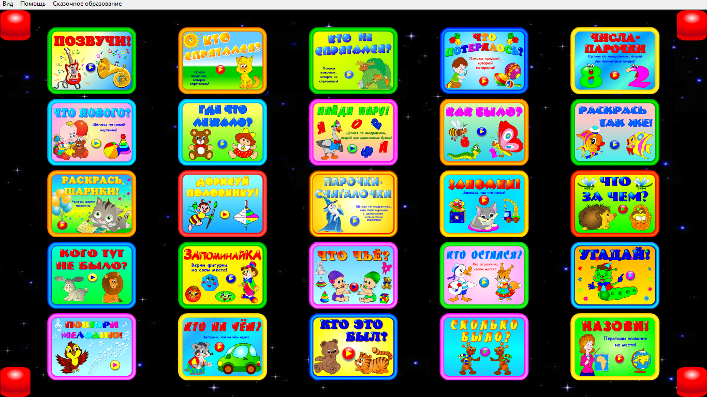
В данном блоке представлены игровые упражнения разного уровня сложности, направленные на развитие у ребёнка зрительной и слуховой памяти, зрительно-пространственного восприятия различных объектов.

Название игры | Описание игры
Позвучи! | Зрительная и слуховая память. Узнавание звуков и тех объектов, которые их издавали
Кто спрятался? | Зрительная память. Определение спрятавшегося животного - игра «мемори»
Кто не спрятался? | Зрительная память. Определение не спрятавшегося животного - игра «мемори»
Что потерялось? | Зрительная память. Нахождение потерявшегося предмета - игра «мемори»
Числа-парочки | Зрительное восприятие. Нахождение парных рисунков чисел
Что нового? | Зрительная память. Нахождение новых картинок - игра «мемори»
Где что лежало? | Зрительная память. Какой предмет где лежит - игра «мемори»
Найди пару! | Зрительное и слуховое восприятие. Нахождение парных рисунков букв
Как было? | Зрительная память. Расстановка цифр
Раскрась так же! | Зрительная память. Раскрашивание рисунков
Раскрась шарики! | Зрительно-пространственное восприятие. Раскрашивание рисунков
Дорисуй половинку! | Зрительная память. Раскрашивание второй половинки картинки
Парочки-считалочки | Зрительное восприятие. Нахождение парных рисунков
Запомни! | Зрительная память. Расстановка предметов - игра «мемори»
Что за чем? | Зрительная память. Запоминание ряда картинок и восстановление ряда
Кого тут не было? | Зрительная память. Какого животного здесь не было - игра «мемори»
Запоминайка | Зрительная память. Расстановка фигурок - игра «мемори»
Что чьё? | Зрительная память. Что кому принадлежит - игра «мемори»
Кто остался? | Зрительная память. Кто где стоял - игра «мемори»
Угадай! | Зрительная память. Нахождение заданных изображений - игра «мемори»
Повтори мелодию! | Зрительная и слуховая память. Узнавание звуков и тех объектов, которые их издавали
Кто на чём? | Зрительная память. Кто на чём ехал - игра «мемори»
Кто это был? | Зрительная память. Слова (названия животных). Чтение и составление слов
Сколько было? | Зрительная память. Счёт. Пересчитывание и обозначение количества цифрой
Назови! | Зрительная память. Чтение географических названий и их расстановка

Блок 8. «Тренируем логику»
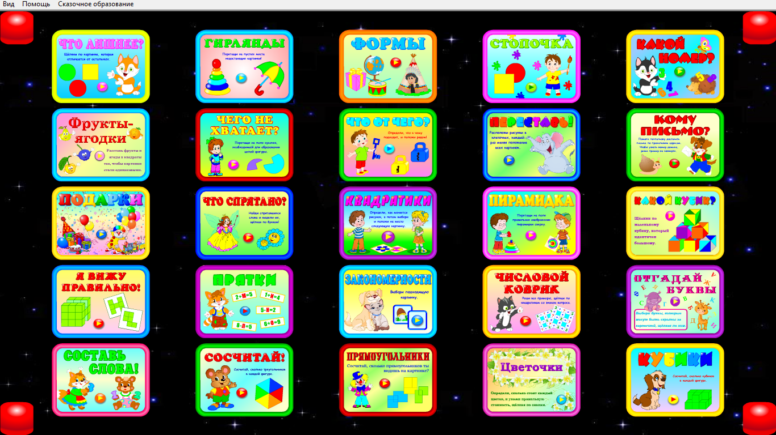
В данном блоке представлены игровые упражнения разного уровня сложности для обучения ребёнка умению сопоставлять элементы объектов, сами объекты, порядок и закономерности в их размещении. Самые простые упражнения нацелены на тренировку логического мышления малыша и развитие у него умения составлять последовательные цепочки выводов. Более сложные – упражняют в сопоставлении деталей объектов и их характеристик, конструировании объектов и систем из них.

Название игры | Описание игры
Что лишнее? | Внимание. Нахождение отличий
Гирлянды | Внимание, логика. Установление закономерности в таблице; расстановка картинок в таблице в соответствии с закономерностью
Формы | Зрительное восприятие. Нахождение одинаковых (по форме) геометрических фигур
Стопочка | Логика. Раскрашивание фигурок и их частей
Какой номер? | Внимание, логика. Совмещение букв с их порядковыми номерами в алфавите
Фрукты-ягодки | Зрительное восприятие, логика, внимание. Составление одинаковых картинок согласно заданию
Чего не хватает? | Зрительное восприятие, логика. Нахождение кусочков фигуры подходящей формы
Что от чего? | Зрительно-пространственное восприятие. Нахождение кусочков фигуры подходящей формы
Переставь! | Внимание, логика. Сортировка предметов согласно заданию
Кому письмо? | Внимание, логика. Сортировка объектов с помощью решения арифметических примеров
Подарки | Внимание, логика. Сортировка предметов согласно заданию
Что спрятано? | Зрительно-пространственное восприятие, внимание. Нахождение скрытых слов
Квадратики | Логика. Сортировка, определение критерия для сортировки (цвет или форма)
Пирамидка | Внимание, логика. Сортировка, определение критерия для сортировки (цвет)
Какой кубик? | Зрительно-пространственное восприятие, внимание.  Определение одинаковых объектов
Я вижу правильно! | Логика. Сортировка, определение критерия для сортировки (форма)
Прятки | Внимание, логика. Совмещение букв с их номерами и составление из них слов
Закономерности | Логика. Сортировка, определение критерия для сортировки (цвет, количество, форма)
Числовой коврик | Внимание. Сложение и вычитание. Решение примеров
Отгадай буквы | Внимание, логика. Нахождение букв по их видимой части
Составь слова! | Внимание, логика. Решение арифметических примеров для нахождения нужных букв и составление из них слова
Сосчитай! | Зрительное восприятие, внимание. Нахождение и пересчитывание одинаковых (по форме) геометрических фигур
Прямоугольники | Зрительно-пространственное восприятие, внимание. Определение количества объектов
Цветочки | Внимание, логика. Арифметические вычисления для определения цены объектов
Кубики | Зрительно-пространственное восприятие. Пересчитывание и обозначение количества объектов числом

Блок 9. «Маленький Моцарт»
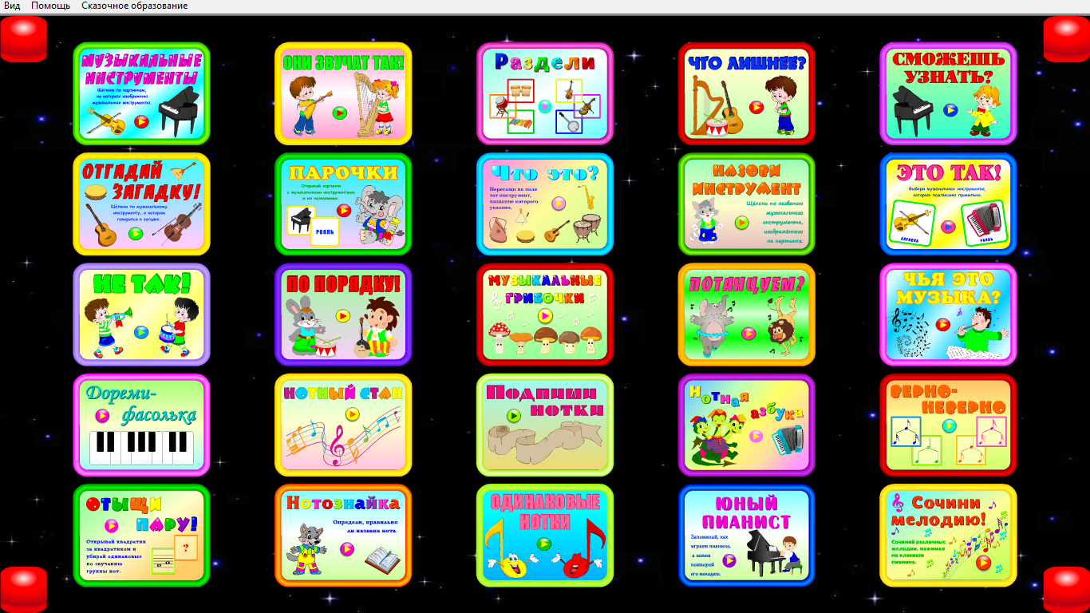
Сегодня невозможно представить нашу жизнь без музыки. И конечно современному человеку важно знать, как выглядят и звучат музыкальные инструменты, зачем нужны ноты и нотный стан, какие бывают жанры музыкальных произведений, и какие известные произведения сочинил тот или иной знаменитый композитор. Об этом ребята смогут узнать, выполнив задания данного блока.

Название игры | Описание игры
Музыкальные инструменты | Определение среди других объектов музыкальных инструментов
Они звучат так! | Знакомство с названием музыкального инструмента, прослушивание его звучания
Раздели | Внимание, логика. Сортировка, определение критерия для сортировки музыкальных инструментов
Что лишнее? | Логика, внимание. Определение лишнего в данной группе музыкального инструмента
Сможешь узнать? | Определение музыкального инструмента по его названию
Отгадай загадку! | Логика, внимание. Определение музыкального инструмента, о котором говорится в загадке
Парочки | Внимание, зрительное восприятие. Нахождение изображения музыкального инструмента и его названия
Что это? | Внимание, зрительное восприятие. Выбор правильного изображения к названию музыкального инструмента
Назови инструмент | Внимание, зрительное восприятие. Выбор правильного названия изображённого музыкального инструмента
Это так! | Внимание, зрительное восприятие. Выбор музыкального инструмента, название которого написано правильно
Не так! | Внимание, память. Определение неправильно прозвучавшего музыкального инструмента
По порядку! | Внимание, память. Запоминание очерёдности звучания музыкальных инструментов
Музыкальные грибочки | Внимание, память. Запоминание очерёдности и повторение звучания объектов
Потанцуем? | Внимание, память. Изучение жанров музыкальных произведений
Чья это музыка? | Внимание, память. Знакомство с композиторами и их произведениями
Доремифасолька | Внимание, память. Изучение названий нот, их обозначения и звучания
Нотный стан | Внимание, память. Изучение нот и их расположение на нотном стане
Подпиши нотки | Внимание, память. Определение длительности звучания ноты и запоминание её обозначения на нотном стане
Нотная азбука | Внимание, память. Расстановка нот на нотном стане. Обозначение нот
Верно-неверно | Внимание, память. Определение правильного равенства длительности звучания нот
Отыщи пару! | Внимание, зрительное и звуковое восприятие. Нахождение картинок с одинаковым звучанием и одинаковыми нотами
Нотознайка | Определение названия ноты по её расположению на нотном стане
Одинаковые нотки | Внимание, зрительное и звуковое восприятие. Нахождение картинок с одинаковым звучанием нот
Юный пианист | Внимание, зрительное и звуковое восприятие. Запоминание прозвучавших нот. Повторение мелодии на пианино
Сочини мелодию! | При помощи клавиш пианино сочинение мелодий

Блок 10. «Светофор»
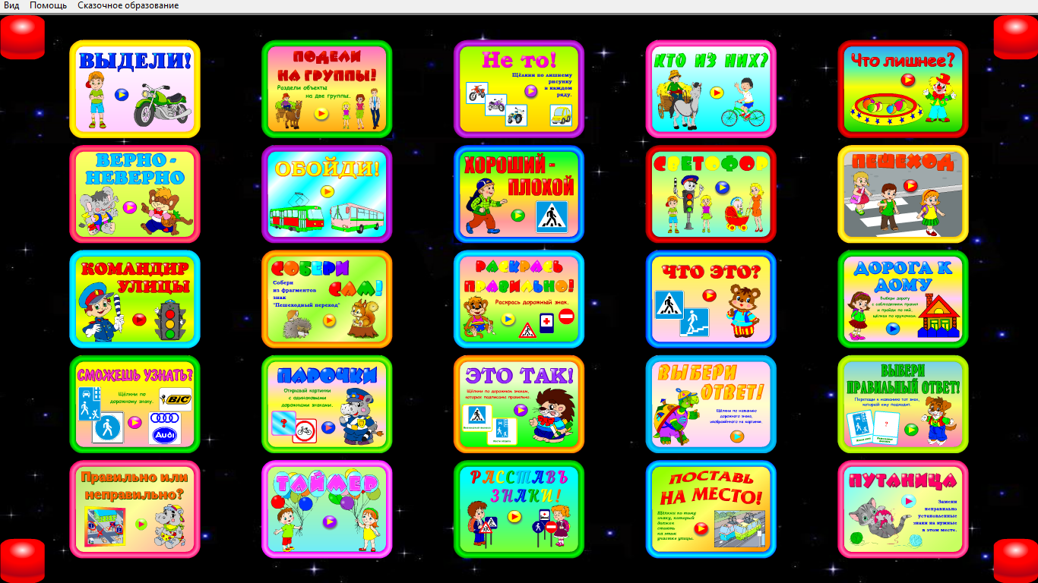
Безусловно, задания данного блока важны из-за увеличения количества автотранспорта в больших и малых городах. Их выполнение позволит маленькому пешеходу уверенно чувствовать себя в городе без родителей, научит пользоваться светофором при переходе улицы, правильно обходить стоящий трамвай, троллейбус или автобус, познакомит с большинством знаков дорожного движения.

Название игры | Описание игры
Выдели! | Знакомство с городскими транспортными средствами
Подели на группы! | Внимание, логика. Сортировка, определение критерия для сортировки объектов: транспортное средство - пешеход
Не то! | Внимание, зрительное восприятие. Нахождение лишних картинок в ряду
Кто из них? | Логика, внимание. Определение участников дорожного движения
Что лишнее? | Логика, внимание. Определение объектов, не участвующих в дорожном движении
Верно-неверно | Логика. Определение правильности и неправильности утверждений, связанных с дорожным движением
Обойди! | Определение правильности обхода остановившего транспортного средства
Хороший-плохой | Определение правильности и неправильности действий пешеходов
Светофор | Изучение цветов светофора.
Пешеход | Правила пользования светофором при переходе улицы
Командир улицы | Правила пользования светофором для пешеходов и транспорта
Собери сам! | Внимание, зрительное восприятие. Составление картинки с изображением знака «Дорожный переход»
Раскрась правильно! | Внимание, зрительное восприятие. Раскрашивание дорожных знаков и изучение их названий
Что это? | Внимание, зрительное восприятие. Изучение и запоминание дорожных знаков
Дорога к дому | Правильный и неправильный переход дороги
Сможешь узнать? | Внимание, логика. Определение дорожного знака среди других картинок
Парочки | Внимание, зрительное восприятие. Нахождение картинок с одинаковыми дорожными знаками
Это так! | Внимание, зрительное восприятие. Нахождение дорожных знаков, названия которых написаны правильно
Выбери ответ! | Внимание, зрительное восприятие. Выбор правильного названия изображённого дорожного знака
Выбери правильный ответ! | Внимание, зрительное восприятие. Выбор правильного изображения к названию дорожного знака
Правильно или неправильно? | Логика, внимание. Определение правильности и неправильности расположения дорожных знаков на улице
Таймер | Пользование светофором с включённым таймером при переходе улицы
Расставь знаки! | Логика, внимание. Расстановка дорожных знаков на городской улице
Поставь на место! | Логика, внимание. Выбор дорожного знака, который должен быть установлен на данном участке дороги
Путаница | Логика, внимание. Замена неправильно установленных знаков на нужные

Блок 11. «Раскраска для мальчиков»
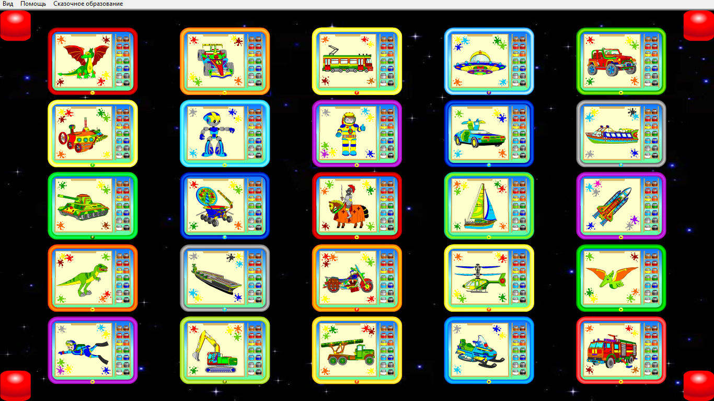
Этот набор раскрасок безусловно понравится мальчишкам. Хотя, возможно, некоторые его картинки будут интересны и девочкам. В общем, эти раскраски для тех, кто любит фантастику, приключения, необычных животных и плавающую, ездящую и летающую технику. А разукрасив выбранную картинку, можно понаблюдать, как она «оживает», превращаясь в красочный интересный мультфильм.

Блок 12. «Раскраска для девочек»
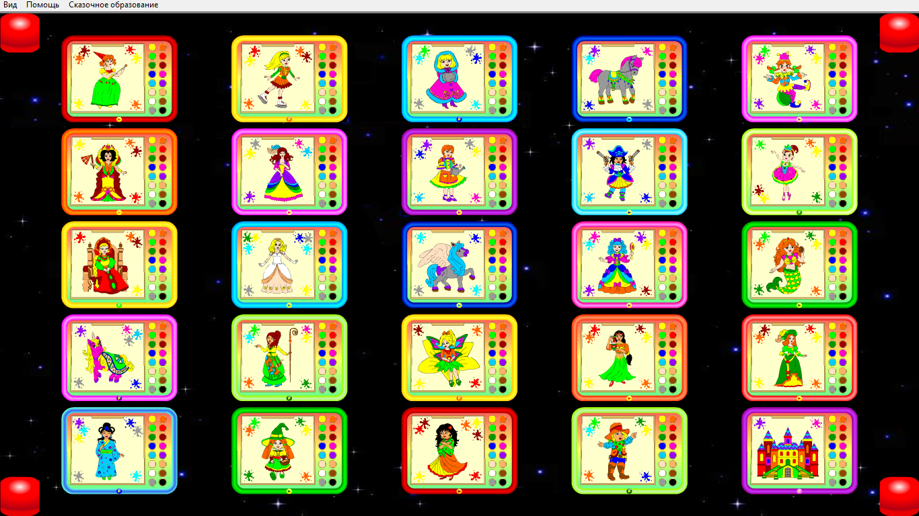

Несколько симпатичных лошадок, несколько благородных кавалеров, но в основном, феи, королевны, принцессы и просто красавицы – вот основные персонажи раскрасок для девочек. И немудрено, что на большей части картинок изображён именно женский пол. Ведь, разукрашивая шикарные платья, сарафаны, шляпки и туфельки, большинство девочек мысленно примеряют их на себя. Как знать, может быть, кто-то из этих «художниц» в будущем станет знаменитым дизайнером одежды. А пока, после разукрашивания картинки, можно посмотреть, как её героиня «оживёт» и в своём прекрасном разноцветном наряде сыграет главную роль в интересном мультфильме.

Блок 13. «История»
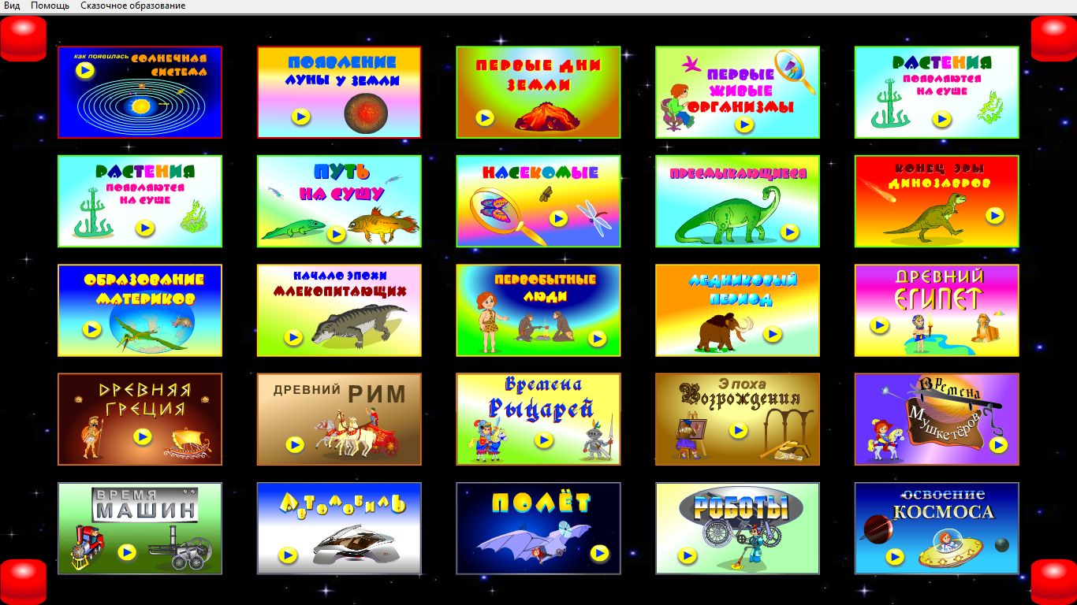
Из первой половины заданий этого блока можно узнать о возникновении Солнечной системы, о структурных изменениях нашей планеты, происходивших в глубокой древности, о формировании современных материков, о Луне, о зарождении и эволюции животного мира Земли, а также о появлении первобытного человека. Вторая половина заданий познакомит не только со странами Древнего мира, с эпохами Средневековья и Нового времени, но и расскажет об истории развития техники: о разноплановых машинах, уже созданных человеком, и о тех, которые ещё предстоит создать.
О содержании игрового задания можно судить по его названию. Все познавательные сведения, содержащиеся в задании, излагаются в виде красочного и музыкального мультфильма, который запускается сразу же после того, как игрок соберёт пазл.

Расположение пазлов в меню блока и их количество | Количество деталей, составляющих пазл
Первый и второй ряды: 10 пазлов | 8 деталей
Третий и четвёртый ряды: 10 пазлов | 12 деталей
Пятый ряд: 5 пазлов | 24 детали

Блок 14. «География»
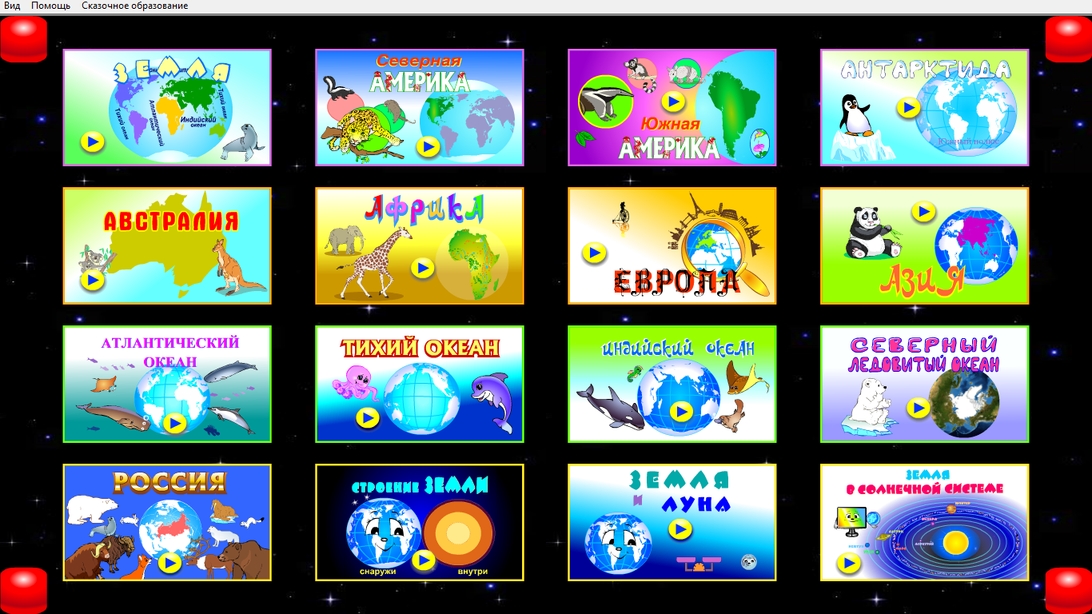
Задания данного блока содержат познавательную информацию о Земле: о её структуре и месте в Солнечной системе, о её частях суши и океанах, о разнообразной фауне, проживающей в различных уголках нашей планеты.
О содержании игрового задания можно судить по его названию. Все познавательные сведения, содержащиеся в задании, излагаются в виде красочного и музыкального мультфильма, который запускается сразу же после того, как игрок соберёт пазл.
В данном блоке четыре уровня сложности: первый - пазл состоит из шести составляющих деталей, второй - пазл состоит из восьми составляющих деталей, третий - пазл состоит из двенадцати составляющих деталей, четвёртый - пазл состоит из двадцати четырёх составляющих деталей.

Расположение пазлов в меню блока и их количество | Количество деталей, составляющих пазл
Первый ряд: 4 пазла | 6 деталей
Второй ряд: 4 пазла | 8 деталей
Третий ряд: 4 пазла | 12 деталей
Четвёртый ряд: 4 пазла | 24 детали

Блок 15. «Астрономия»
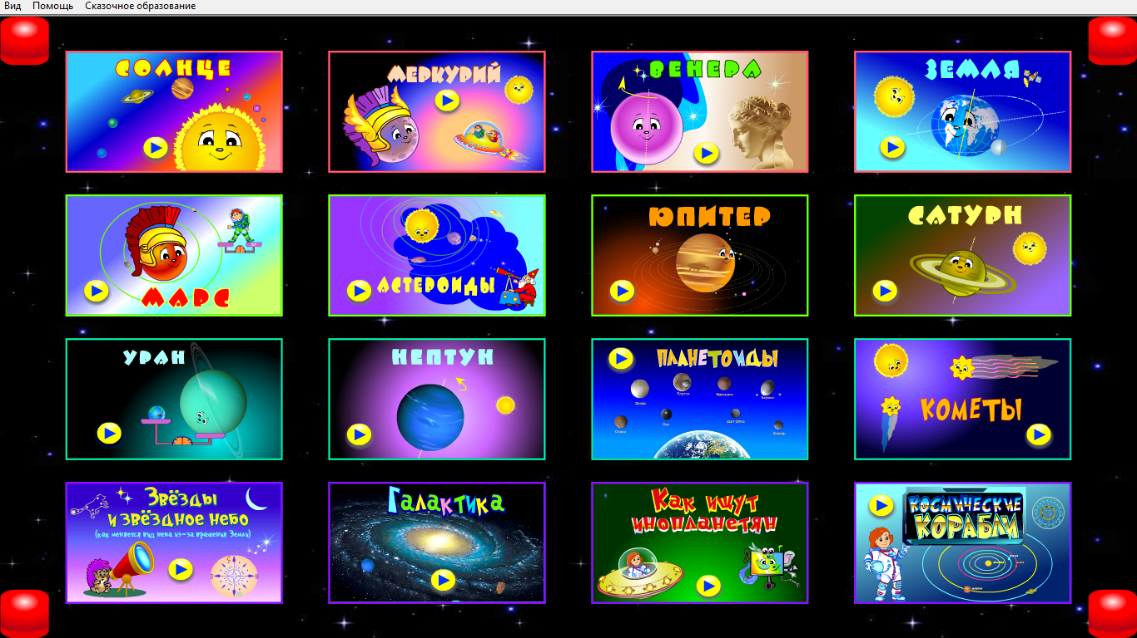
Задания данного блока содержат познавательную информацию о космосе: о структуре Солнечной системы и об устройстве нашей и других галактик. Кроме этого, выполняя задания блока, игрок узнает, почему на ночном небосводе перемещаются звёзды и как мы – жители Земли ищем инопланетян, увидит звездолёты будущего.
Все эти сведения излагаются в виде красочного и музыкального мультфильма, который запускается сразу же после того, как игрок выполнит игровое задание - соберёт пазл.
В данном блоке четыре уровня сложности: первый - пазл состоит из шести составляющих деталей, второй - пазл состоит из восьми составляющих деталей, третий - пазл состоит из двенадцати составляющих деталей, четвёртый - пазл состоит из двадцати четырёх составляющих деталей.

Расположение пазлов в меню блока и их количество | Количество деталей, составляющих пазл
Первый ряд: 4 пазла | 6 деталей
Второй ряд: 4 пазла | 8 деталей
Третий ряд: 4 пазла | 12 деталей
Четвёртый ряд: 4 пазла | 24 детали

Блок 16. «Игры для смекалистых»
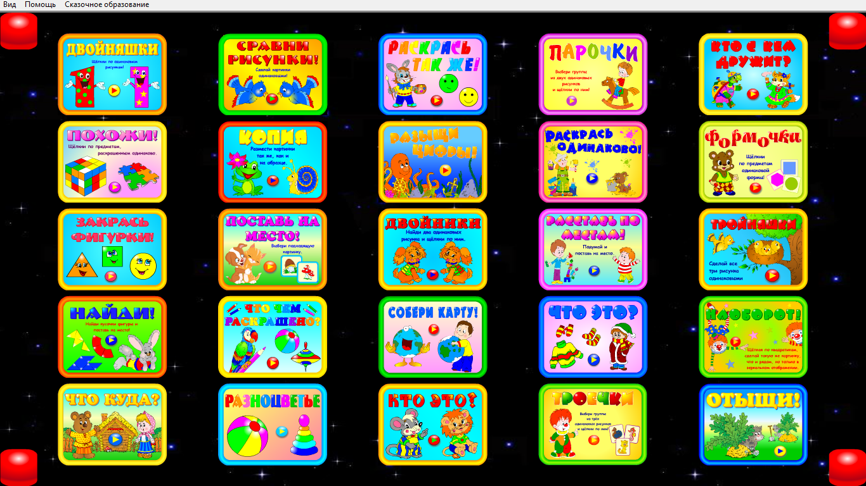
В данном блоке представлены игровые упражнения разного уровня сложности для развития у ребёнка внимания и смекалки. Самые простые упражнения научат ребёнка сравнивать полностью или частично видимые объекты, более сложные – сопоставлять детали объектов с разных позиций обзора.

Название игры | Описание игры
Двойняшки | Внимание, зрительное восприятие. Составление пар из одинаковых объектов
Сравни рисунки! | Внимание. Сравнение картинок, поиск недостающих на одной из картинок деталей
Раскрась так же! | Внимание, зрительное восприятие. Раскрашивание по образцу
Парочки | Внимание, зрительное восприятие. Нахождение одинаковых картинок
Кто с кем дружит? | Внимание, зрительно-пространственное восприятие. Прослеживание перекрещивающихся линий
Похожи! | Внимание, зрительное восприятие. Нахождение одинаково раскрашенных предметов
Копия | Зрительное восприятие. Собирание картинки по образцу
Разыщи цифры! | Внимание, зрительное восприятие. Расстановка цифр в соответствии с их контурами
Раскрась одинаково! | Зрительно-пространственное восприятие. Нахождение одинаковых (по форме) геометрических фигур и их раскрашивание
Формочки | Внимание, зрительное восприятие. Нахождение одинаковых фигур
Закрась фигурки! | Зрительно-пространственное восприятие. Нахождение одинаковых (по форме) геометрических фигур и их раскрашивание
Поставь на место! | Внимание, зрительное восприятие. Нахождение одинаково раскрашенных фигур
Двойники | Внимание, зрительное восприятие. Нахождение одинаковых картинок
Расставь по местам! | Внимание, логика. Расстановка рисунков в таблице
Тройняшки | Внимание, зрительно-пространственное восприятие. Конструирование одинаковых картинок
Найди! | Зрительное восприятие, логика. Нахождение кусочков фигуры подходящей формы
Что чем раскрашено? | Зрительное восприятие, логика. Сортировка по цвету
Собери карту! | Внимание, зрительное восприятие, логика. Собирание картинки (без образца)
Что это? | Зрительное восприятие. Соответствие, выбор рисунка по его детали
Наоборот! | Внимание, зрительно-пространственное восприятие. Построение зеркального изображения
Что куда? | Внимание, логика. Сортировка, определение критерия для сортировки
Разноцветье | Внимание, зрительное восприятие. Раскрашивание картинки в соответствии с заданным цветом
Кто это? | Внимание, логика. Выбор картинки в соответствии с образцом
Троечки | Внимание, зрительное восприятие. Нахождение одинаковых картинок
Отыщи! | Внимание, зрительное восприятие. Нахождение заданных изображений; зашумленные изображения

Блок 17. «Математика для смекалистых»
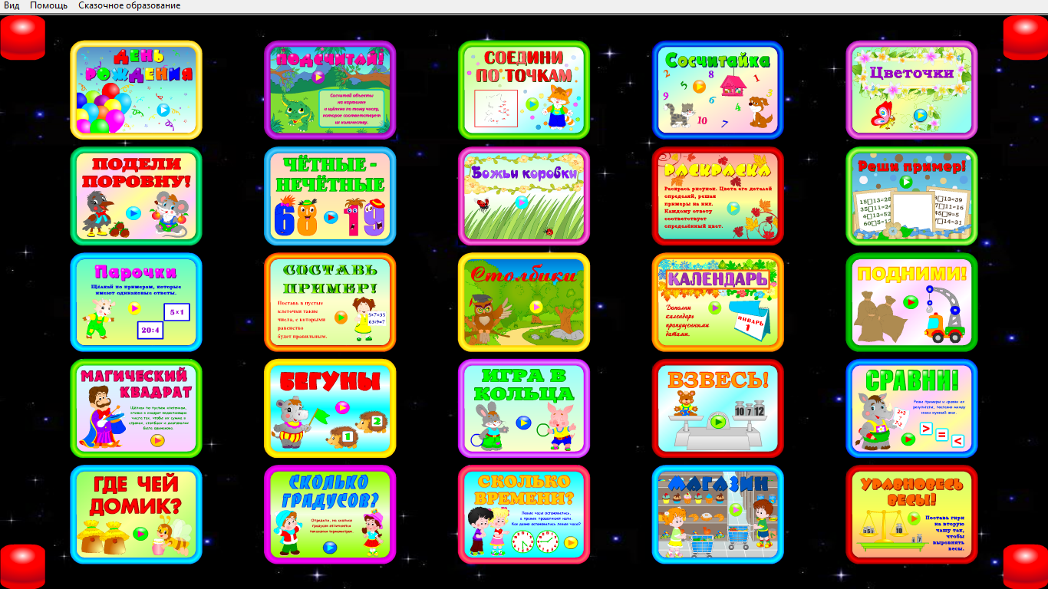
Если ребёнок уже научился считать и начал решать лёгкие арифметические примеры, то для его дальнейшего изучения математики весьма пригодится данный блок. В нём собраны задания разного уровня сложности, для решения которых будут нужны не только знания в области арифметики, но и внимание, память, логическое мышление и конечно же, сообразительность. Поэтому блок и назван «Математика для смекалистых».

Название игры | Описание игры
День рождения | Внимание, зрительное восприятие. Счёт до 10 с определением числа объектов
Подсчитай! | Внимание, зрительное восприятие. Счёт до 20 с определением числа объектов
Соедини по точкам | Внимание, зрительное восприятие. Прямой и обратный счёт до 50
Сосчитайка | Внимание, зрительное восприятие, логика. Счёт до 10 с определением числа объектов
Цветочки | Внимание, зрительное восприятие, логика. Счёт: нахождение одинакового числа объектов
Подели поровну! | Внимание, зрительное восприятие, логика. Счёт, деление объектов на равные части
Чётные-нечётные | Внимание. Нахождение чётных и нечётных чисел
Божьи коровки | Внимание, зрительное восприятие. Нахождение объектов, имеющих одинаковое количество заданных признаков
Раскраска | Внимание, зрительное восприятие. Решение примеров
Реши пример! | Внимание. Расстановка знаков в заданном примере
Парочки | Внимание, логика. Решение и нахождение примеров с одинаковыми ответами
Составь пример! | Внимание, логика. Нахождение и установка чисел в заданный пример
Столбики | Внимание. Решение примеров и составление ответов из предложенных цифр
Календарь | Внимание, зрительное восприятие, логика. Расстановка согласно заданию чисел
Подними! | Внимание, зрительное восприятие, логика. Решение задачи с выбором верного ответа
Магический квадрат | Внимание, логика. Арифметическая головоломка
Бегуны | Внимание, логика. Решение задачи с выбором верного ответа
Игра в кольца | Внимание, зрительное восприятие, логика. Решение задачи и составление ответа из предложенных цифр
Взвесь! | Внимание, зрительное восприятие, логика. Решение задачи и выбор ответа из чисел
Сравни! | Внимание. Решение примеров и сравнение их результатов
Где чей домик? | Внимание. Решение примеров и выбор из предлагаемых ответов
Сколько градусов? | Внимание, зрительное восприятие, логика. Решение задачи (единицы температуры) и выбор ответа из чисел
Сколько времени? | Внимание, зрительное восприятие, логика. Решение задачи (единицы времени) и выбор ответа из чисел
Магазин | Внимание, зрительное восприятие, логика. Решение задачи и набор суммарного ответа из имеющихся чисел
Уравновесь весы! | Внимание, зрительное восприятие, логика. Решение задачи и набор суммарного ответа из имеющихся чисел

Блок 18. «Русский язык для смекалистых»
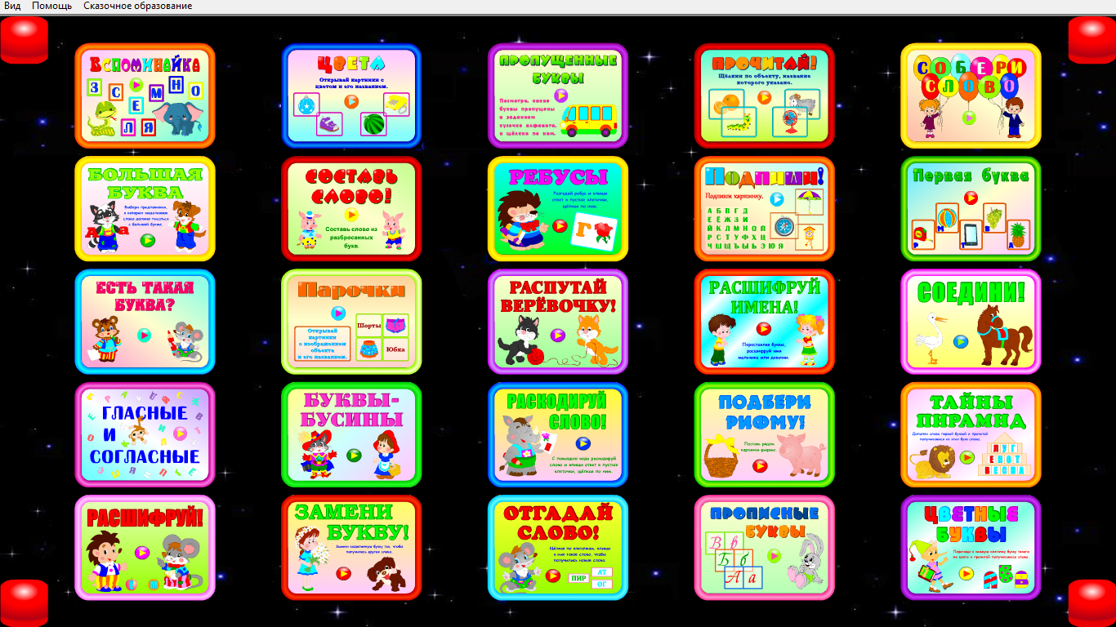
Ребёнок уже знает буквы и может читать простые слова? Отлично! Тогда ему стоит поломать голову и проявить свою смекалку, внимание и логическое мышление, выполняя задания данного блока. Игрок научится легко составлять слова и поймёт, как нужно разгадывать ребусы, получит представление о «тайнах» шифра, узнает множество поговорок, запомнит гласные и согласные буквы, а также ещё многое другое. Порядок расположения игр блока: от простого к сложному.

Название игры | Описание игры
Вспоминайка | Внимание, зрительное восприятие. Запоминание и составление слова
Цвета | Внимание, зрительное восприятие. Игра «мемори» с определением цвета и открыванием соответствующих друг другу карточек.
Пропущенные буквы | Внимание. Нахождение пропущенных в алфавите букв
Прочитай! | Внимание, зрительное восприятие. Нахождение рисунка объекта по его названию
Собери слово | Внимание, зрительное восприятие. Составление слова из начальных букв названий объектов
Большая буква | Внимание, логика. Нахождение слов, которые должны писаться с большой буквы
Составь слово! | Внимание, логика. Составление слова из заданных букв
Ребусы | Внимание, зрительное восприятие, логика. Разгадка ребуса и составление заданного слова
Подпиши! | Внимание, зрительное восприятие. Составление названия изображённого на картинке объекта
Первая буква | Внимание, зрительное восприятие. Нахождение первых букв названий объектов, изображённых на картинке
Есть такая буква? | Внимание, зрительное восприятие. Нахождение заданной буквы в названиях объектов, изображённых на картинке
Парочки | Внимание, зрительное восприятие. Игра «мемори» с открыванием соответствующих друг другу карточек: названием объекта и его изображением
Распутай верёвочку! | Внимание. Составление и чтение поговорок
Расшифруй имена! | Внимание, логика. Составление имён из заданных букв
Соедини! | Внимание, логика. Составление слов из заданных слогов
Гласные и согласные | Внимание, логика. Нахождение гласных и согласных букв
Буквы-бусины | Внимание. Чтение и составление имени сказочного персонажа
Раскодируй слово! | Внимание, зрительное восприятие. Нахождение необходимых букв и составление из них заданного слова
Подбери рифму! | Внимание, зрительное восприятие, логика. Нахождение рифмованных названий объектов, изображённых на картинках
Тайна пирамид | Внимание, логика. Чтение слова и нахождение пропущенной в нём буквы
Расшифруй! | Внимание, зрительное восприятие. Нахождение необходимых букв и составление из них заданного слова
Замени букву! | Внимание, зрительное восприятие, логика. Замена буквы в слове для получения нового слова
Отгадай слово! | Внимание, логика. Составление слов по их заданным частям
Прописные буквы | Внимание. Нахождение прописных букв по заданным печатным буквам
Цветные буквы | Внимание, зрительное восприятие. Составление неизвестного слова из букв, соответствующих заданной раскраске

Блок 19. «Выигрышная стратегия»
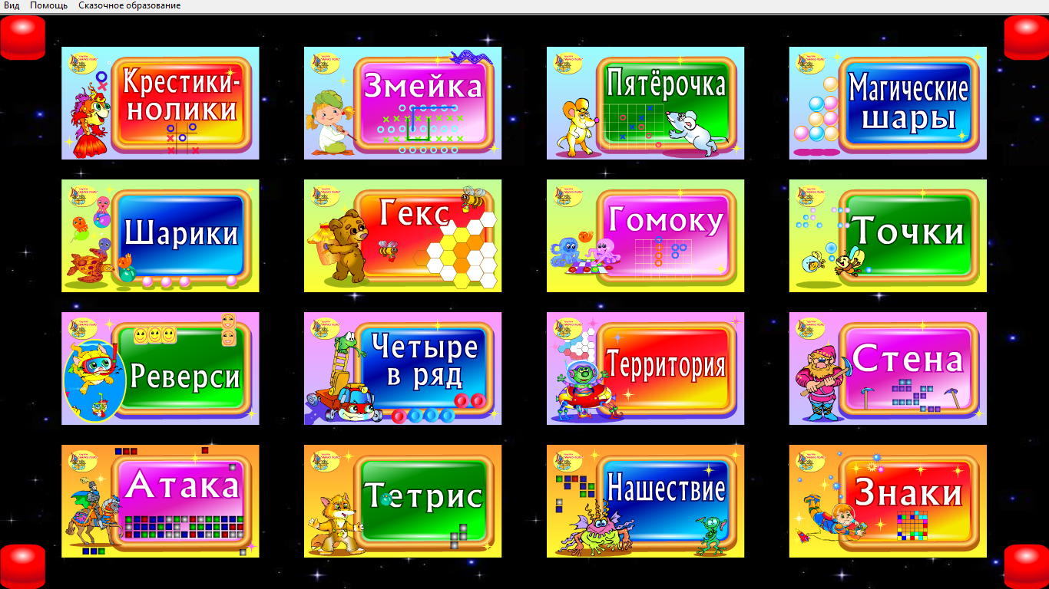
Какая игра способствует развитию интеллекта? Безусловно, многие ответят: «Шахматы». И конечно, будут правы. Но шахматы – довольно сложная игра. И быстро научиться играть в них сможет далеко не каждый ребёнок. В данном блоке представлены игры, также способствующие развитию интеллекта. Но их правила очень просты и их легко поймёт даже малыш. Порядковое размещение игр в блоке: от простого к более сложному.
Название игры | Описание игры
Крестики-нолики | Внимание, зрительное восприятие, логика. Создание линии из трёх фигур и препятствование сделать такую линию противнику.
Змейка | Внимание, зрительное восприятие, логика. Соединение линиями противоположных сторон поля и препятствование сделать это противнику.
Пятёрочка | Внимание, зрительное восприятие, логика. Создание на игровом поле линии из пяти фигур и препятствование сделать такую линию противнику.
Магические шары | Внимание, наблюдательность. Удаление с игрового поля групп шариков одинакового цвета.
Шарики | Внимание, зрительное восприятие, логика. Удаление с игрового поля максимального количества шариков.
Гекс | Зрительное восприятие, логика. Построение цепочки, соединяющей противоположные стороны поля, и препятствование сделать такую цепочку противнику.
Гомоку | Внимание, зрительное восприятие, логика. Построение на игровом поле ряда из пяти фишек и препятствование сделать такой ряд противнику.
Точки | Внимание, зрительное восприятие. Сбор кружков одного цвета с переходом на следующий уровень.
Реверси | Внимание, зрительное восприятие, логика. Установка на поле максимального количества своих фишек и препятствование сделать это противнику.
Четыре в ряд | Внимание, зрительное восприятие, логика. Установка на поле четырёх своих фишек в ряд раньше противника.
Территория | Внимание, зрительное восприятие, логика. Занятие максимально большей площади игрового поля и препятствование сделать это противнику.
Стена | Внимание, наблюдательность, зрительное восприятие. Удаление группы фигурок одного цвета для возможности прохода по игровому полю.
Атака | Внимание, наблюдательность, зрительное восприятие. Удаление групп одноцветных фишек с максимальным набором призовых бонусов.
Тетрис | Внимание, зрительное восприятие, логика. Укладывание падающих фигурок так, чтобы на поле не оставалось пустых ячеек.
Нашествие | Зрительное восприятие, наблюдательность, внимание. Поиск и удаление с поля групп одинаковых фигурок в количестве не менее трёх.
Знаки | Зрительное восприятие, внимание. Поиск на игровом поле прямоугольников, у которых углы одного цвета.

Блок 20. «Шахматы и шашки»
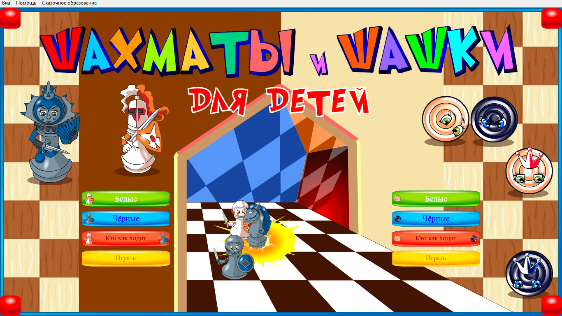
По названию блока можно определить, какие игры он содержит. Да, в нём всего две игры: шахматы и шашки. Причём, эти игры обучающие, то есть, невидимый противник будет выполнять свои хода так, что ребёнок не только легко постигнет шахматные и шашечные азы, но и после нескольких партий начнёт выходить из этих игровых сражений победителем. А подвижность и вооружение фигурок, имитирующих средневековый бой, позволит маленькому игроку вообразить, что на поле и в самом деле происходит самая настоящая битва.

Блок 21. «Будущему учёному»
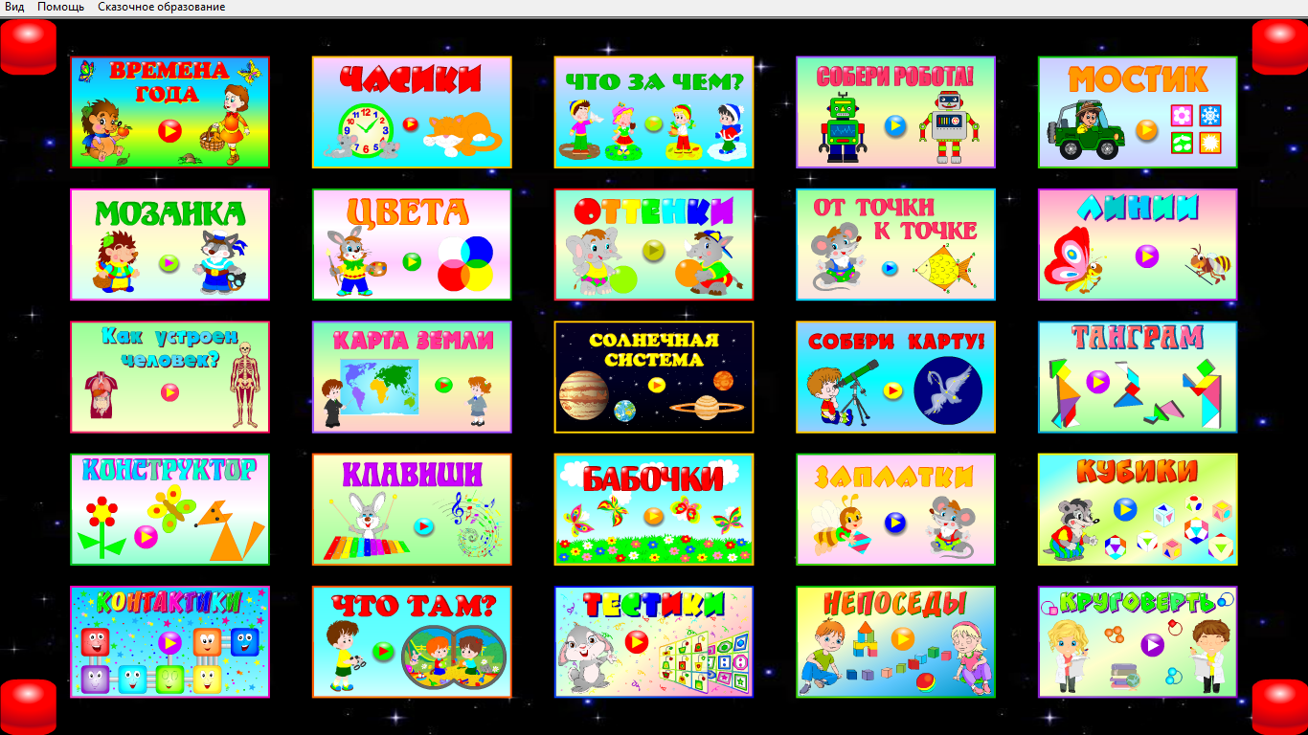
Разнообразная тематика 25 игровых заданий, конечно, увлечёт дошкольника. А сам процесс игры поможет развить у него фантазию, ассоциативное мышление, сообразительность, внимание и память, расширят его кругозор и эрудированность.

Название игры | Описание игры
Времена года | Внимание, наблюдательность. Формирование знаний о сезонных изменениях в природе
Часики | Внимание, наблюдательность. Формирование навыков определения времени
Что за чем? | Внимание, память. Запоминание названий дней недели и месяцев, определение времени года
Собери робота! | Внимание, наблюдательность. Формирование навыков конструирования по заданному образцу
Мостик | Внимание, логика. Установление закономерности в расположении объектов, выбор объекта в соответствии с заданной закономерностью
Мозаика | Зрительное восприятие, логика, внимание. Составление картинки из её фрагментов
Цвета | Зрительное восприятие, логика, внимание. Нахождение верного сочетания (смешивания) цветов для получения заданного цвета
Оттенки | Зрительное восприятие, внимание. Нахождение оттеночной последовательности в изменении одного цвета на другой
От точки к точке | Внимание. Зрительное восприятие и последовательное нахождение чисел в числовом ряду
Танграм | Внимание, наблюдательность. Формирование навыков конструирования по заданному образцу
Конструктор | Зрительно-пространственное восприятие, внимание, наблюдательность. Развитие умения и навыков конструирования
Как устроен человек? | Внимание и зрительное восприятие. Знакомство с анатомией человека
Карта Земли | Внимание и зрительная память. Знакомство с материками Земли
Солнечная система | Внимание, зрительная и слуховая память. Знакомство с планетами Солнечной системы
Собери карту | Зрительно-пространственное восприятие, внимание, наблюдательность. Знакомство с созвездиями и картой звёздного неба
Линии | Зрительно-пространственное восприятие, внимание, наблюдательность. Построение контура объекта по заданному образцу
Клавиши | Внимание, наблюдательность, память. Запоминание цвета каждого стоящего в ряду объекта
Бабочки | Зрительно-пространственное восприятие, внимание, наблюдательность. Нахождение в заданном множестве двух одинаковых объектов
Заплатки | Зрительно-пространственное восприятие, внимание, наблюдательность. Нахождение в заданном множестве необходимого объекта
Кубики | Зрительно-пространственное восприятие, внимание, логика, наблюдательность. Нахождение объекта (кубика) по его развёрнутому изображению
Контактики | Внимание, логика, наблюдательность. Построение картинки из заданных фрагментов
Что там? | Внимание, наблюдательность. Нахождение картинки по её фрагменту
Тестики | Внимание, логика. Установление закономерности в расположении объектов, выбор объекта в соответствии с заданной закономерностью
Непоседы | Внимание, логика, наблюдательность. Установление закономерности в сочетании объектов, выбор объекта в соответствии с заданной закономерностью
Круговерть | Зрительно-пространственное восприятие, внимание, логика, наблюдательность. Установление закономерности в сочетании и движении объектов, выбор объекта в соответствии с заданной закономерностью

Блок 22. «Калейдоскоп»
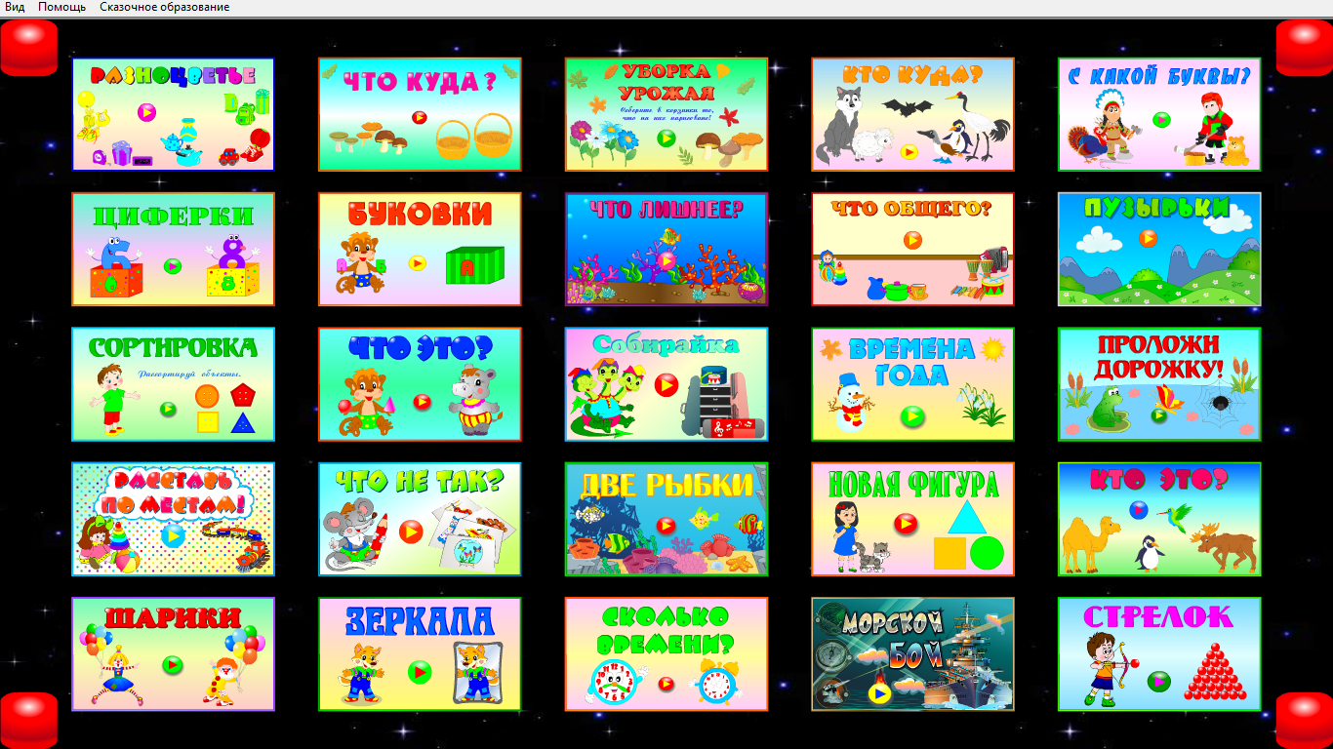
Тематика данного блока разнообразна. Но большинство игровых заданий предназначено для определения признаков, характерных только для какого-либо одного объекта или для группы объектов.

Название игры | Описание игры
Разноцветье | Внимание. Сортировка объектов по цвету
Что куда? | Внимание. Сортировка объектов по размеру
Уборка урожая | Внимание. Сортировка объектов по их принадлежности
Кто куда? | Внимание. Сортировка животных по различным группам
С какой буквы? | Внимание, работа с буквами. Сортировка объектов, названия которых начинаются с одинаковой буквы
Циферки | Внимание. Знакомство с цифрами и их сортировка
Буковки | Внимание. Знакомство с буквами и их сортировка
Что лишнее? | Внимание, зрительно-пространственное восприятие. Выбор объектов по цвету
Что общего? | Внимание. Сортировка объектов по назначению
Пузырьки | Внимание, зрительно-пространственное восприятие. Счёт, выбор объектов по цвету
Сортировка | Внимание, зрительно-пространственное восприятие. Сортировка объектов по цвету, форме, размеру
Что это? | Внимание, зрительно-пространственное восприятие, наблюдательность. Знакомство с геометрическими фигурами и их сортировка
Собирайка | Внимание. Сортировка объектов по назначению
Времена года | Внимание, зрительно-пространственное восприятие, наблюдательность. Знакомство с временами года и их признаками
Проложи дорожку! | Внимание, наблюдательность. Числовая последовательность, знакомство с чётными и нечётными числами
Расставь по местам! | Внимание, наблюдательность. Определение объекта по его контуру
Что не так? | Внимание, зрительно-пространственное восприятие, наблюдательность. Нахождение признаков несоответствующих данному объекту
Две рыбки | Внимание, зрительно-пространственное восприятие, наблюдательность. Нахождение одинаковых объектов
Новая фигура | Внимание, зрительно-пространственное восприятие, наблюдательность. Определение добавленного объекта к другим объектам
Кто это? | Внимание, зрительно-пространственное восприятие, наблюдательность. Сборка объектов (животных) по его контуру из составных частей
Шарики | Внимание, наблюдательность. Счёт, запоминание чисел
Зеркала | Внимание, зрительно-пространственное восприятие, наблюдательность. Нахождение зеркального изображения предмета
Сколько времени? | Внимание, наблюдательность. Определение времени по механическим и электронным часам
Морской бой | Внимание, наблюдательность, логика. Увлекательное игровое сражение с противником – компьютером.
Стрелок | Внимание, зрительно-пространственное восприятие, наблюдательность, логика. Определение наиболее оптимального решения при быстром изменении игровых ситуаций

Блок 23. «Отдохни!»
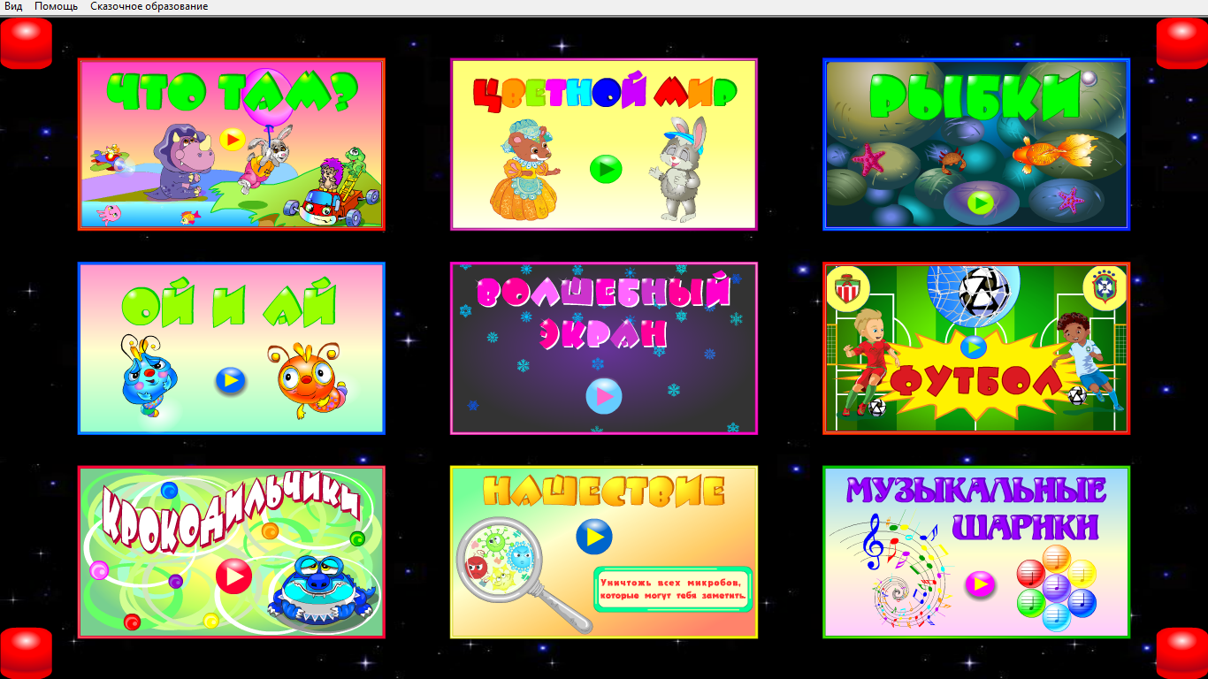
Недаром этот блок называется «Отдохни». Ведь он развлекательный и не включает в себя обучающих заданий: протерев экран от серого налёта, можно увидеть интересные яркие мультики, полюбоваться на рыбок и пустить по водной поверхности волну, пощекотать смешных Оя и Ая, одним лишь нажатием на экран создать различные природные явления и поиграть в футбол, покормить крокодильчиков и вступить в шутливую схватку с вредными микробами, и даже, используя различные музыкальные инструменты, самому сочинить мелодию.

Блок 24. «Командные игры»
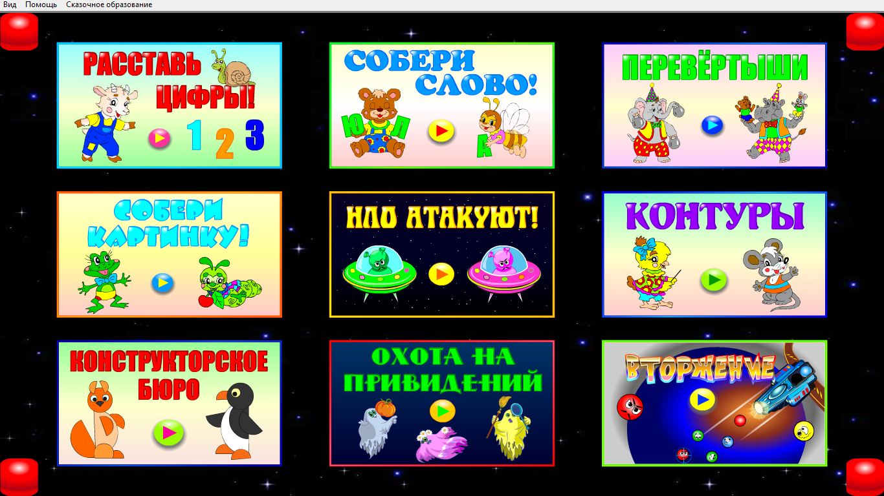
В этом блоке необычные игры. Потому что справиться одному с данными игровыми заданиями невозможно, сколько не пытайся. Ведь, чтобы достичь успеха в каждой из девяти игр блока, нужны слаженные действия сразу нескольких человек. В игровом процессе ребята поймут, что такое дружная команда, и убедятся, как важны взаимопонимание и взаимовыручка.

Блок 25. «Я рисую сам!»
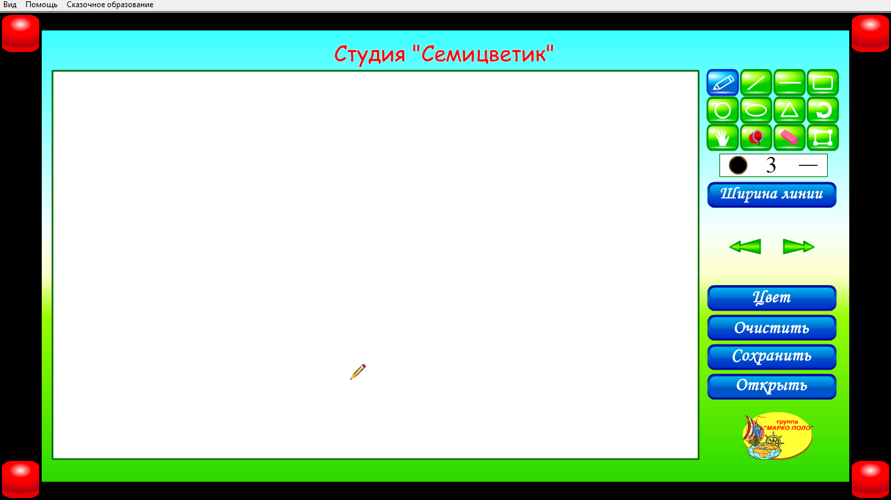
Этот блок для тех, кто любит или хочет научиться рисовать в компьютере. Интерфейс нашей студии «Семицветик» довольно простой и маленький художник сам быстро поймёт, какую кнопку следует нажать, чтобы выполнить на своём рисунке то, или иное действие. А научившись создавать свои художественные «шедевры», он сможет их показывать всем друзьям и родственникам, гордо сообщая: «Я рисую сам!»

